课堂教学设计

2023～2024学年 第 二 学期

教 学 部 门
课 程 名 称 美甲
授 课 教 师
授 课 班 级

第 周 总第 课时
课题名称 | 色彩搭配与构图设计
课 型 | 实训课 | 上课地点 |  | 实训室
教学目标 | 能力（技能）目标 |  | 知识目标
 | 1.能够独立与顾客进行沟通并进行制作方案设定；  2.具备一定的审美与艺术素养；  3.具备一定的语言表达能力和与人沟通能力； |  | 1.掌握色彩搭配的方法；  2.掌握美甲构图的特点；
教学方法 | 项目教学法、小组操作法、任务引领法
能力训练任务、案例、器材准备 | 任务描述：能够面向不同风格的顾客，在20分钟内独立完成色彩及构图设计方案。  用具准备：绘画工具、甲片、甲油、指甲贴纸等。  实训场地：美甲实训室（10套工作台、多媒体大屏、空调）。  技能要求：1. 能够熟练地运用工具。  2. 能够熟练地完成美甲方案的设计。
参考资料 | 《美甲师》

教学内容 | 教师活动 | 学生活动
课前三分钟德育教育主题：（3分钟）  手语《谢谢你》教育学生学会感恩，也是和企业文化的一个链接 | 领操 | 模拟
引入任务项目：（5分钟）  展示本节课任务图片，引出本节课任务。  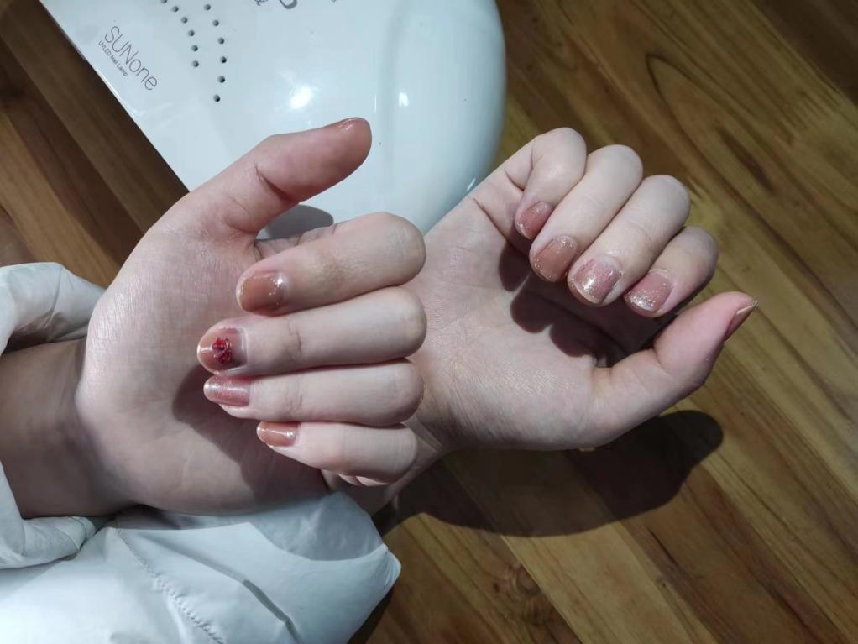 | 展示 | 观看
一、美甲的色彩  （一）色彩常识  所谓色彩，是色与彩的全称。色是指分解的光进入人眼并传至大脑时产生的感觉。彩是指多色的意思，色彩是客观存在的物质现象，是光刺激眼睛所引起的一种视觉感。它是由光线，物体和眼睛三个感知色彩的条件构成的，缺少任何一个条件，人们都无法准确地感受色彩。多样的色彩受色相、明度、纯度影响，也称色彩三要素。  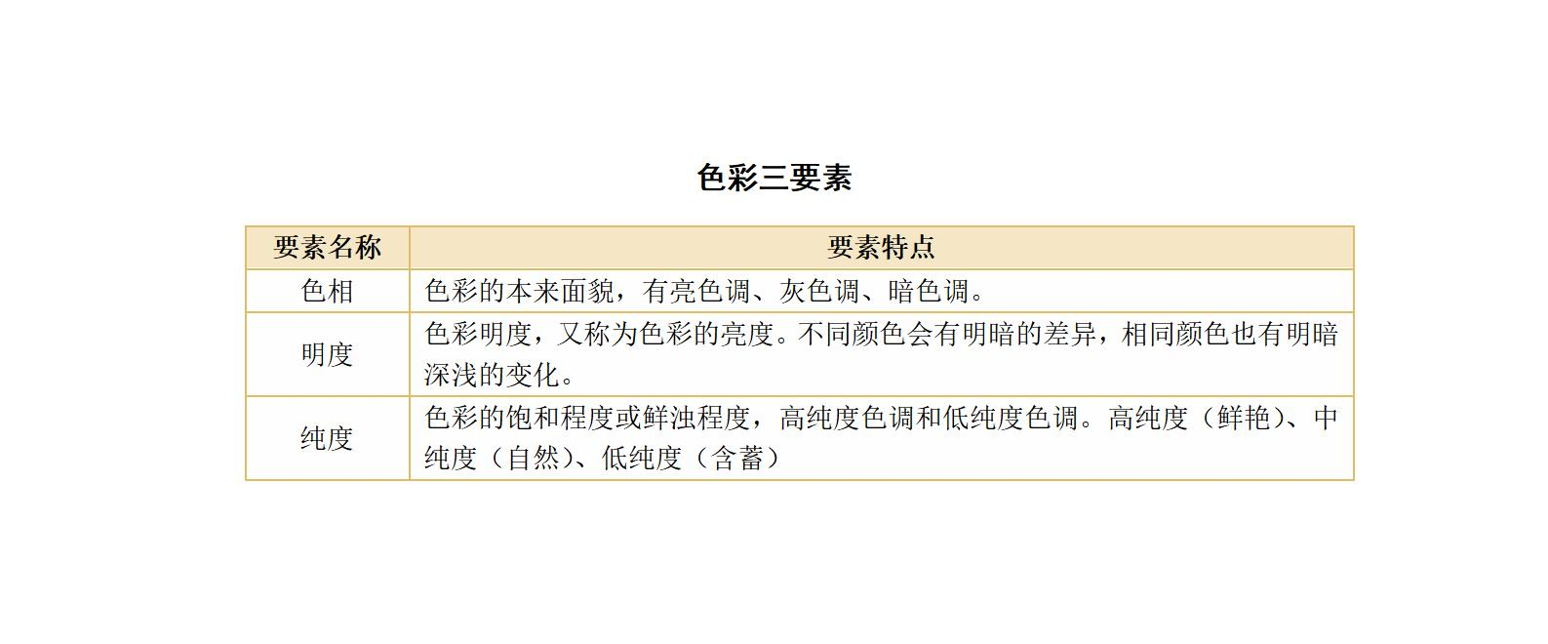  色彩中最基本的颜色为红、黄、蓝，称之为三原色，这三种原色本身是调不出的，但通过它们可以调配出多种色相的色彩。原色中任意两种色彩调和产生的颜色称为间色，分别是橙、绿、紫三色。  （二）色彩搭配  常用的色彩对比有色彩使用的轻重对比、色彩使用的点面对比、色彩使用的反差对比。    - 轻重对比：色彩的轻重感主要是由明度来决定的。浅色调往往具有轻盈柔软的感觉，重色调则具有压力重量感。因此要想让色调变轻，可以通过加白来提高明度，反之则加黑降低明度。  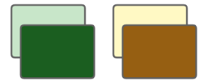  - 点面对比：主要在美甲制作的设计过程中，使用色彩上从一个中心或集中点到整体画面的对比，即小范围和大范围画面间的对比。  - 反差对比：这种反差对比实质上是由多种色彩自身的不同而相互间形成的反差效果。这种反差效果通常表现方法是：冷暖反差，如红和蓝的对比；动静的反差，如淡雅的背景与活泼的图案对比：轻重的反差，如深沉的色素与轻淡的色素对比。 | 讲解  讲解 | 听讲  记录  听讲  记录
二、美甲的构图  （一）构图的定义  指作品中艺术形象的结构配置方法，它是造型艺术表达作品思想内容并获得艺术感染力的重要手段。在视觉艺术中常用的技巧和术语，特别是绘画、设计与摄影中。  （二）构图的常见形式  常见的构图形式有：均衡式、对称式、变化式、对角线式、X形、S形、T形、九宫式。（如图5-1-2-1）这些形式的特点有：  1．均衡式：从形象、大小、位置、色彩方面来说，画面对应是自然而平衡。  2．对称式：具有平衡、稳定、相对的特点，缺点是缺少变化、显得呆板。  3．变化式：构图故意安排在一角或一边，能给人以思考和想象，富有韵味。  4．对角线式：把构图主体安排在对角线上，显得动感活泼，吸引视线，达到突出主体的效果。  5．X形构图：线条、装饰按X形布局，透视感强，有利于把人们视线由四周引向中心。  6．S形构图：又叫流动式，产生优美、雅致、协调的感觉。  7．T形构图：稳定、延长感。适用于顾客甲型短宽的指甲。  8．九宫格式：将主体放在“九宫格”交叉点的位置上。“井”字的四个交叉点就是主体的最佳位置。一般认为，右上方的交叉点最为理想，其次为左下方的交叉点。这种构图格式具有突出主体，并使画面趋向均衡的特点。  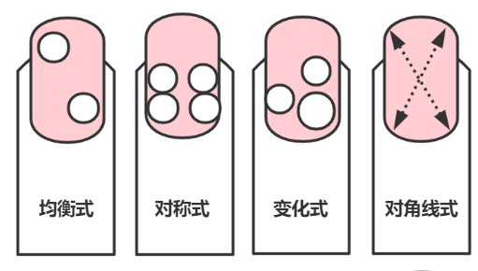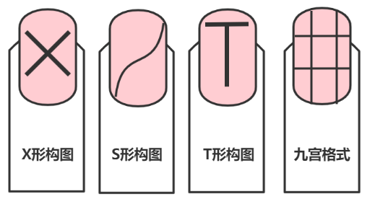 | 老师巡回辅导  对学生作品进行点评  总结  布置作业 | 学生分组操作  听评  听讲  记录
五、实践操作 甲油的涂抹操作步骤  步骤一：完成底色 为美甲选择一款基础色进行打底。  步骤二：勾绘构图 确定选择“变化式”的构图方法，根据顾客喜好选择图案进行勾绘。  步骤三：粘贴饰品 选择与美甲风格相搭的饰品进行粘贴固定。  步骤四：涂抹亮油 达到预期效果后，涂上一层亮油，完成。  - 课后作业：  1.完成实训报告 2.完成一双手法式美甲 | 老师巡回辅导  学生作品进行点评  布置作业 | 学生分组操作  听评  听讲  记录

